1. **DEFINISI MASALAH**
2. Buatlah sebuah sistem sederhana yang menyerupai Sistem Informasi Akademik Mahasiswa (SIAM), dengan ketentuan user menginputkan Nama, Nim, IP serta jurusan. Selain itu mahasiswa juga dapat memasukkan kode Mata kuliah, Nama Mata kuliah dan jumlah sks mata kuliah tersebut. Jumlah sks yang di ambil harus sesuai dengan IP yang di dapat pada semester lalu. Buat skenario dengan banyak mahasiswa minimal 3 orang.
3. **SOURCE CODE**

**Kode Program Siam**

1. **Kode Kelas Siam**

|  |  |
| --- | --- |
| 1  2  3  4  5  6  7  8  9  10  11  12  13  14  15  16  17  18  19  20  21  22  23  24  25  26  27  28  29  30  31  32  33  34  35  36 | package Pemlan;  public class Siamub {  public String nama;  public long nim;  public String programStudi;  public byte sksMin, sksMaks;  public float ip;  public MataKuliah inMataKuliah;  public void sksDapatDiambil() {  if (ip < 1.50 && ip >= 0) {  sksMin = 0;  sksMaks = 11;  System.out.println("** Peraturan terkait IP : Anda boleh mengambil <12 SKS **");  } else if (ip < 2.00) {  sksMin = 12;  sksMaks = 15;  System.out.println("** Peraturan terkait IP : Anda boleh mengambil 12-15 SKS **");  } else if (ip < 2.50) {  sksMin = 16;  sksMaks = 18;  System.out.println("** Peraturan terkait IP : Anda boleh mengambil 16-18 SKS **");  } else if (ip < 3) {  sksMin = 19;  sksMaks = 21;  System.out.println("** Peraturan terkait IP : Anda boleh mengambil 19-21 SKS **");  } else if (ip <= 4) {  sksMin = 22;  sksMaks = 24;  System.out.println("** Peraturan terkait IP : Anda boleh mengambil 22-24 SKS **");  }  }  public void masukkanMataKuliah(){  inMataKuliah=new MataKuliah(sksMin,sksMaks);  }  } |

1. **Kode Kelas MataKuliah**

|  |  |
| --- | --- |
| 1  2  3  4  5  6  7  8  9  10  11  12  13  14  15  16  17  18  19  20  21  22  23  24  25  26  27  28  29  30  31  32  33  34  35  36  37  38  39  40  41  42 | package Pemlan;  import java.util.Scanner;  public class MataKuliah {  Scanner in = new Scanner(System.in);  public String[] kodeMatKul = new String[24];  public String[] matKul = new String[24];  public byte[] jmlhSks = new byte[24];  public byte totalSks = 0, i = 0;  public byte pilihan = 0;  public byte batas = 2;  public MataKuliah(short sksMin, short sksMaks) {  do {  for (i = (byte) (batas - 1); i < batas; i++) {  System.out.print("** Masukkan kode mata kuliah " + i + " : ");  kodeMatKul[i - 1] = in.next();  System.out.print("** Masukkan mata kuliah " + i + " : ");  matKul[i - 1] = in.next() + " " + in.next();  System.out.print("** Masukkan besar sks " + i + " : ");  jmlhSks[i - 1] = in.nextByte();  }  batas++;  System.out.println("*************************************************************");  System.out.println("** Pilih mata kuliah kembali ? **");  System.out.println("** 1. Ya 0. Tidak **"); System.out.println("*************************************************************");  System.out.print("** Pilihan anda : ");  pilihan = in.nextByte(); System.out.println("*************************************************************");  for (int j = 1; j < batas; j++) {  totalSks += jmlhSks[i - 0];  }  if (totalSks == sksMaks) {  pilihan = 0;  } else if (totalSks > sksMaks) {  jmlhSks[i - 1] -= (totalSks - sksMaks);  pilihan = 0;  }  } while (pilihan != 0);  }  } |

1. **Kode Kelas TestSiam**

|  |  |
| --- | --- |
| 1  2  3  4  5  6  7  8  9  10  11  12  13  14  15  16  17  18  19  20  21  22  23  24  25  26  27  28  29  30  31  32  33  34  35  36  37  38  39  40  41 | package Pemlan;  import java.util.Scanner;  public class TestSiam {  public static void main(String[] args) {  Scanner in = new Scanner(System.in); System.out.println("*************************************************************");  System.out.println("** Selamat datang di Sistem Informasi Akademik Mahasiswa **");  System.out.println("** Universitas Brawijaya **");  System.out.println("** Fakultas Ilmu Komputer **"); System.out.println("*************************************************************\n\n"); System.out.println("*************************************************************");  Siamub siam1 = new Siam();  System.out.print("** Masukkan Nama Anda : ");  siam1.nama = in.nextLine();  System.out.print("** Masukkan NIM Anda : ");  siam1.nim = in.nextLong();  System.out.print("** Masukkan Program Studi Anda : ");  siam1.programStudi = in.next();  System.out.print("** Masukkan IP Semester Anda : ");  siam1.ip = in.nextFloat(); System.out.println("*************************************************************");  siam1.sksDapatDiambil(); System.out.println("*************************************************************\n\n"); System.out.println("*************************************************************");  System.out.println("** Silahkan Masukkan Mata Kuliah yang anda inginkan : **");  siam1.masukkanMataKuliah(); System.out.println("*************************************************************");  System.out.println("** Kartu Rencana Studi **"); System.out.println("*************************************************************");  System.out.println("** Nama : "+siam1.nama);  System.out.println("** NIM : "+siam1.nim);  System.out.println("** Program Studi : "+siam1.programStudi);  System.out.println("** IP : "+siam1.ip);  System.out.println("** Mata Kuliah yang telah dipilih : ");  for (int i = 1; i < siam1.inMataKuliah.batas-1; i++) {  System.out.println("** + "+siam1.inMataKuliah.kodeMatKul[i-1]+" - "+siam1.inMataKuliah.matKul[i-1]+" "+siam1.inMataKuliah.jmlhSks[i-1]+" SKS");  } System.out.println("*************************************************************");    }  } |

1. **PEMBAHASAN**

**Kode Program Siam**

1. **Kode Kelas Siam**

|  |  |  |
| --- | --- | --- |
| 1  2  3  4  5  6  7  8  10  11  12  13  14  15  16  17  18  19  20  21  22  23  24  25  26  27  28  29  30  33  34 | Mendeklarasi Package dengan nama Pemlan  Mendeklarasi kelas dengan nama Siamub  Mendeklarasi variabel nama dengan identifier public dan bertipe data String  Mendeklarasi variabel nim dengan identifier public dan bertipe data long  Mendeklarasi variabel programStudi dengan identifier public dan bertipe data String  Mendeklarasi variabel sksMin dan sksMaks dengan identifier public dan bertipe data byte  Mendeklarasi variabel ip dengan identifier public dan bertipe data float  Mendeklarasi variabel inMataKuliah dengan identifier public dan diinstansiasi ke kelas MataKuliah  Mendeklarasi Method dengan nama sksDapatDiambil  Proses pengecekan apakah nilai dari variabel ip lebih kecil dari 1,50 dan lebih besar atau sama dengan 0, jika ya maka akan di lanjutkan ke proses di dalam if tersebut  Inisialisai variabel sksMin dengan nilai 0  Inisialisasi variabelsksMaks dengan nilai 11  Proses mencetak “** Peraturan terkait IP : Anda boleh mengambil <12 SKS”  Jika tidak, dialnjutkan dengan proses pengecekan apakah nilai dari variabel ip lebih kecil dari 2,00, jika ya maka di lanjutkan ke proses di dalm else if tersebut  Inisialisai variabel sksMin dengan nilai 12  Inisialisasi variabelsksMaks dengan nilai 15  Proses mencetak “** Peraturan terkait IP : Anda boleh mengambil 12-15 SKS”  Jika tidak, dialnjutkan dengan proses pengecekan apakah nilai dari variabel ip lebih kecil dari 2,50, jika ya maka di lanjutkan ke proses di dalm else if tersebut  Inisialisai variabel sksMin dengan nilai 16  Inisialisasi variabelsksMaks dengan nilai 18  Proses mencetak “** Peraturan terkait IP : Anda boleh mengambil 16-18 SKS”  Jika tidak, dialnjutkan dengan proses pengecekan apakah nilai dari variabel ip lebih kecil dari 3, jika ya maka di lanjutkan ke proses di dalm else if tersebut  Inisialisai variabel sksMin dengan nilai 19  Inisialisasi variabelsksMaks dengan nilai 21  Proses mencetak “** Peraturan terkait IP : Anda boleh mengambil 19-21 SKS”  Jika tidak, dialnjutkan dengan proses pengecekan apakah nilai dari variabel ip lebih kecil dari 2,50, jika ya maka di lanjutkan ke proses di dalm else if tersebut  Inisialisai variabel sksMin dengan nilai 22  Inisialisasi variabelsksMaks dengan nilai 24  Proses mencetak “** Peraturan terkait IP : Anda boleh mengambil 22-24 SKS”  Mendeklarasi method dengan nama masukkanMataKuliah  Instansiasi variabel inMatakuliah yang bernilai constructor MatakKuliah dengan argumen sksMin dan sksMaks |  |

1. **Kode Kelas MataKuliah**

|  |  |
| --- | --- |
| 1  2  3  5  6  7  8  9  10  11  13  14  15  16  17  18  19  20  21  23  24  25  26  27  28  29  30  31  32  34  35  36  37  38  40 | Mendeklarasi Package dengan nama Pemlan  Melakukan import dari class Scanner  Mendeklarasi kelas dengan nama MataKuliah  Instansiasi in sebagai kelas Scanner  Inisialisasi variabel kodeMatKul dengan identifier public bertipe data array dengan panjang 24 bertipe data String  Inisialisasi variabel matKul dengan identifier public bertipe data array dengan panjang 24 bertipe data String  Inisialisasi variabel jmlhSks dengan identifier public bertipe data array dengan panjang 24 bertipe data byte  Inisialisasi variabel total sks dan i dengan identifier public bertipe data byte dengan nilai 0  Inisialisasi variabel pilihan dengan identifier public bertipe data byte dengan nilai 0  Inisialisasi variabel batas dengan identifier public bertipe data byte dengan nilai 2  Deklarasi constructor dengan nama MataKuliah dan dengan argumen sksMin dan sksMaks yang bertipe data short  Lakukan instruksi di dalam do  Perulangan variable i dimana nilai i sama dengan nilai dari variabel batas dikurani 1, nilai i akan terus ditambahi satu selama nilai i lebih kecil dari nilai variabel batas  Proses mencetak “** Masukkan kode mata kuliah ”kemudian tampilkan nilai dari variabel i lalu cetak “ : “  Menampilkan data yang dimasukkan user selanjutnya disimpan dalam array kodeMatKul[i-1]  Proses mencetak “** Masukkan mata kuliah ”kemudian tampilkan nilai dari variabel i lalu cetak “ : “  Menampilkan data yang dimasukkan user dan selanjutnya disimpan dalam array matKul[i-1]  Proses mencetak “** Masukkan besar sks ”kemudian tampilkan nilai dari variabel i lalu cetak “ : “  Menampilkan data yang dimasukkan user dan selanjutnya disimpan dalam array jmlhSks[i-1]  Nilai dari variabel batas ditambah 1  Proses mencetak tanda bintang "*************************************************************"  Proses mencetak  "** Pilih mata kuliah kembali ? **"  Proses mencetak  "** 1. Ya 0. Tidak **"  Proses mencetak "*************************************************************"  Proses mencetak  “** Pilihan anda : ”  Menampilkan data yang dimasukkan user selanjutnya disimpan dalam array pilihan  Proses mencetak "*************************************************************"  Perulangan variable j dimana nilai j sama dengan 1, nilai j akan terus ditambahi satu selama nilai j lebih kecil dari nilai variabel batas  Nilai dari totalSks sama dengan nilai dari totalSks ditambah dengan nilai dari array jmlhSks[i-0]  Proses pengecekan apakah nilai dari variabel totalSks sama dengan sksMaks, jika ya  Maka dilanjutkan ke instruksi di dalam if tersebut  Inisialisasi variabel pilihan dengan nilai 0  Jika tidak, maka dilajutkan dengan proses pengecekan apakah nilai dari variabel totalSks lebih besar dari sksMaks, jika ya maka akan di lanjutkan ke instruksi yang ada di dalm else if tersebut  Array jmlhSks[i-1] sma dengan nilai array jmlhSks[i-1] dikurangi dengan hasil pengurangan antara nilai dari variabel totalSKS dengan sksMaks  Inisialisasi variabel pilihan dengan nilai 0  Sampai nilai dari variabel pilihan tidak sama dengan 0 |

1. **Kode Kelas TestSiam**

|  |  |
| --- | --- |
| 1  2  3  4  5  6  7  8  9  10  11  12  13  14  15  16  17  18  19  20  21  22  23  24  25  26  27  28  29  30  31  32  33  34  35  36  38 | Mendeklarasi Package dengan nama Pemlan  Melakukan import dari class Scanner  Mendeklarasi kelas dengan nama TestSiam  Mendeklarasi Main Method  Instansiasi in sebagai kelas Scanner  Proses mencetak "*************************************************************"  Proses Mencetak "** Selamat datang di Sistem Informasi Akademik Mahasiswa **"  Proses Mencetak "** Universitas Brawijaya **"  Proses Mencetak "** Fakultas Ilmu Komputer **"  Proses mencetak "*************************************************************" dan diakhir di lakukan pengenteran sebanyak du akali  Proses mencetak "*************************************************************"  Instansiasi objek bernama siam1 sebagai kelas Siam  Proses Mencetak "** Masukkan Nama Anda : "  Menampilkan data yang dimasukkan user selanjutnya disimpan dalam objek siam1 variabel nama  Proses Mencetak "** Masukkan NIM Anda : "  Menampilkan data yang dimasukkan user selanjutnya disimpan dalam objek siam1 variabel nim  Proses Mencetak "** Masukkan Program Studi Anda : "  Menampilkan data yang dimasukkan user selanjutnya disimpan dalam objek siam1 variabel programStudi  Proses Mencetak "** Masukkan IP Semester Anda : "  Menampilkan data yang dimasukkan user selanjutnya disimpan dalam objek siam1 variabel ip  Proses mencetak "*************************************************************"  Proses memanggil objek siam1 dengan method sksDapatDiambil  Proses mencetak "*************************************************************" dan dilakukan pengenteran sebanyak dua kali di akhir  Proses mencetak "*************************************************************"  Proses mencetak “** Silahkan Masukkan Mata Kuliah yang anda inginkan : **”  Proses memanggil objek siam1 dengan method maukkanMataKuliah  Proses mencetak "*************************************************************"  Proses mencetak “** Kartu Rencana Studi ** ”  Proses mencetak "*************************************************************"  Proses mencetak “Nama : ” lalau ditampilkan nilai dari onjek siam1 dengan variabel nama  Proses mencetak “NIM : ” lalau ditampilkan nilai dari onjek siam1 dengan variabel nim  Proses mencetak “Program Studi : ” lalau ditampilkan nilai dari onjek siam1 dengan variabel programStudi  Proses mencetak “IP : ” lalau ditampilkan nilai dari onjek siam1 dengan variabel ip  Proses mencetak “** Mata Kuliah yang telah dipilih : ”  Perulangan variable i dimana nilai i sama dengan 0, nilai i akan terus ditambahi satu selama nilai i lebih kecil dari nilai objek siam1 dengan varibel inMatakuliah dengan variabel batas dikurangi 1  Proses mencetak “** + ” lalu ditampilkan nilai dari objek siam1 variabel inMatakuliah array kodeMatKul[i-1] lalu dicetak “ - ” kemudian ditampilkan nlai dari objek siam1 variabel in.MataKuliah array matKul[i-1] lalu dicetak “ ” kemudian ditampilkan nilai dari objek siam1 variabel in.MataKuliah array jmlhSks[i-1] lalu dicetak “ SKS”  Proses mencetak "*************************************************************" |

1. **SCREENSHOT PROGRAM**

**Program Siam1**

**Gambar :**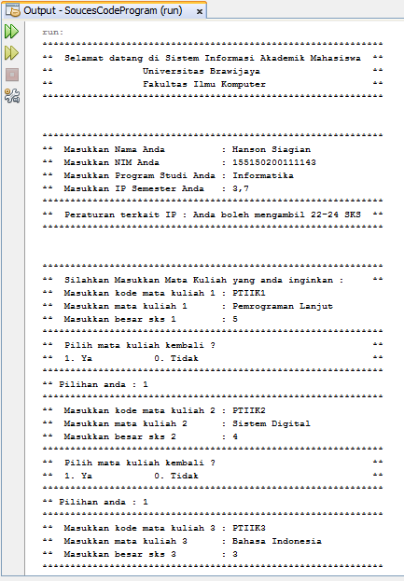

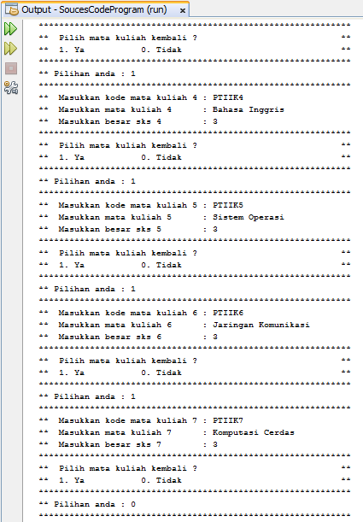

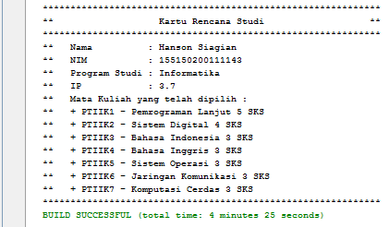

**Program Siam2**

**Gambar :**

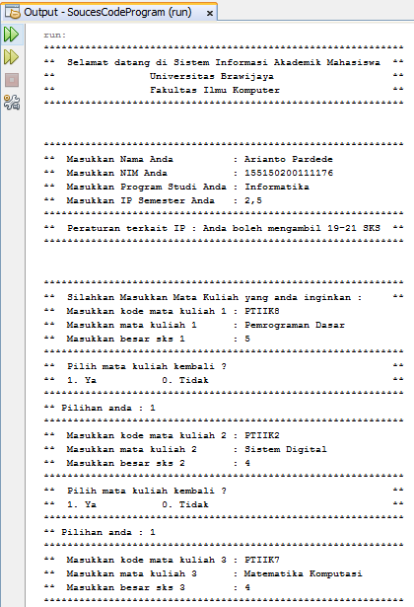

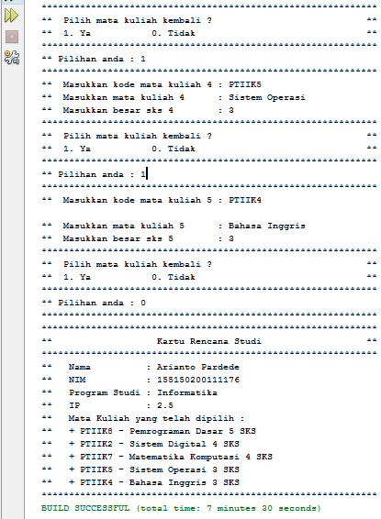

**Program Siam3**

**Gambar:**

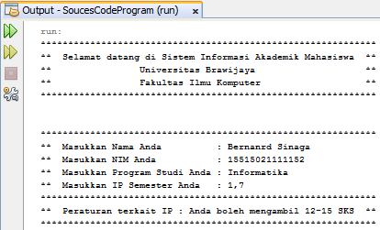

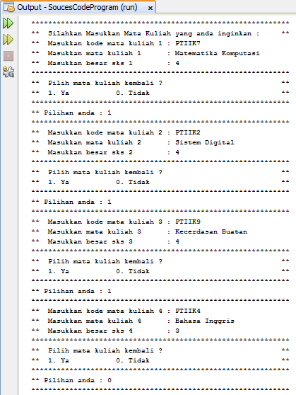

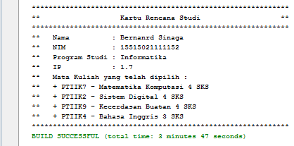

1. **PRAKTIKUM**
2. Apakah yang disebut dengan variabel instance dan lokal variabel? Jelaskan perbedaanya!

**Jawab :**

Variabel instance adalah variabel yang dideklarasikan di dalam kelas tapi berada di luar konstruktor, method , maupun blok statement. Variabel lokal adalah variable yang di deklarasikan di dalam method, konstruktor ataupun blok statement.

Perbedaan antara variabel instance dan lokal vriabel :

* Letak variabel instance berada di luar method, konstruktor, maupun blok statement sedangkan variabel lokal method, konstruktor, maupun blok statement.
* Instance variabel dapat menggunakan access modifier seperti private, public, protected, dan default sedangkan lokal variabel tidak.

1. Lakukan percobaan diatas dan benahi jika menemukan kesalahan!

**Jawab :**

Tida ditemukan adanya kesalahan, program dapat berjalan dengan baik dan

1. Rubah kode pada mainMobil diatas menjadi proses meminta masukan dari user dan buat menjadi interaktif!

**Jawab :**

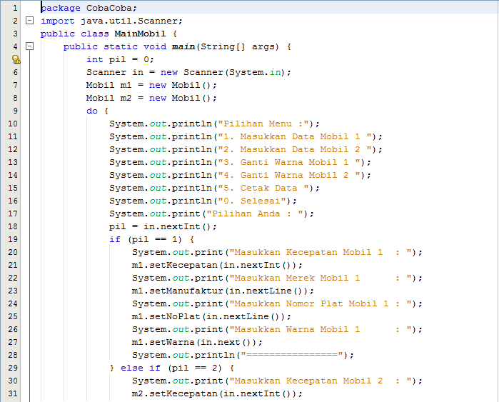

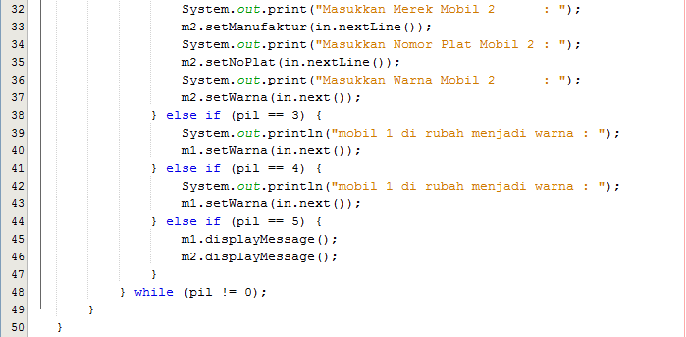

1. Tambahkan method pada class mobil bernama setWaktu yang berparameter double, yang kemudian disimpan pada variabel waktu! (Ketetuannya adalah user harus menginputkan dalam satuan jam)

**Jawab :**



1. Tambahkan method bernama rubahSekon mempunyai parameter bertipe double dan hanya dapat dipanggil pada class mobil. Method ini memiliki fungsi untuk merubah masukan user yaitu jam menjadi sekon. Method tersebut di panggil pada method setWaktu dengan nilai parameter adalah nilai dari variabel parameter method setWaktu!

**Jawab :**



1. Tambahkan method pada class mobil dan hanya dapat dipanggil pada class mobil bernama rubahKecepatan yang mempunyai fungsi untuk merubah format kecepatan yang awalnya km/h menjadi m/s. Dipanggil di method setKecepatan!

**Jawab :**

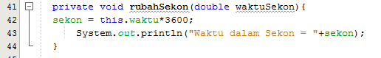

1. Tambahkan method pada class mobil bernama hitungJarak yang mempunyai aksi untuk menghitung jarak yang dapat di tempuh oleh mobil dengan rumus jarak = kecepatan * waktu!

**Jawab :**

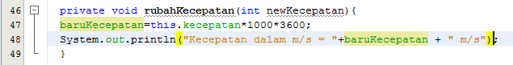

1. Tambahkan informasi jarak yang dapat ditempuh pada method displayMessage kemudian rubah satuannya yang awalnya m (meter) menjadi km (kilometer)!

**Jawab :**

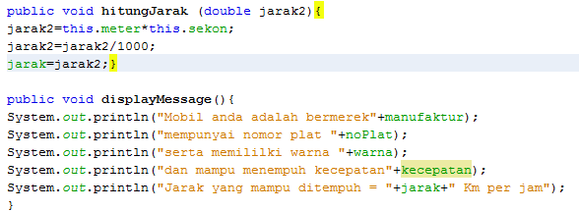

1. Mahasiswa A ingin menulis pada sebuah buku tulis yang ingin dia miliki, isi lembar buku tersebut adalah 50 lembar. Setiap harinya ia menulis sebanyak 100 kata perhari yang cukup untuk 1/2 halaman buku. Buatlah rumus untuk menghitung berapa lama ia menghabiskan 1 buku tersebut serta identifikasilah objek, dan karakteristiknya kemudian implementasikan dalam bentuk class.

**Jawab :**

Source Code di Kelas Buku :

public class Buku {

public int lembar=50;

public int jumlahHal;

public int getJmlhHal(){

return jumlahHal=2*lmbar;

}}

Source Code di Kelas Mahasiswa :

public class Mahasiswa {

public double jmlhHari;

public double halamanAkanHabis = 0.5;

public double hitungwaktu(int hlman){

jmlhHari = hlman * halamanAkanHabis * 2;

return jmlhHari;

}}

Source Code di Kelas TestBuku:

public class TestBuku {

public static void main(String[] args) {

Buku bobo=new Buku();

Mahasiswa mahasiwa1=new Mahasiswa();

System.out.print("Waktu Buku akan habis adalah ");

System.out.println(mahasiwa1.hitungwaktu(bobo.getJmlhHal())+" hari");

}}

1. **KESIMPULAN**
2. Jelaskan apa yang dimaksud dengan OOP !

**Jawab :**

suatu metode pemrograman yang berorientasi kepada objek. Tujuan dari OOP diciptakan adalah untuk mempermudah pengembangan program dengan cara mengikuti model yang telah ada di kehidupan sehari-hari

1. Bagaimana cara menginstansiasi ocject ?

**Jawab :**

sebuah instance adalah representasi nyata dari class itu sendiri.  
Contoh : Dari class Fruit kita dapat membuat object Mangga, Pisang, Apel dan lainlain.  
  
pengertian dari sumber lain: Pada dasarnya semua benda yang ada di dunia nyata dapat dianggap sebagai sebuah objek. Jika perhatikan lebih lanjut, pada dasarnya ada dua  
karakteristik yang utama pada sebuah objek , yaitu :  
Setiap objek memiliki atribut sebagai status yang kemudian akan  
disebut sebagai state.  
Setiap objek memiliki tingkah laku yang kemudian akan disebut  
sebagai behaviour.  
Contoh sederhananya adalah : objek sepeda  
Sepeda memiliki atribut ( state ) : pedal, roda, jeruji, dan warna.  
Sepeda memiliki tingkah laku ( behaviour ) : kecepatannya menaik,  
kecepatannya menurun, dan perpindahan gigi sepeda.  
Dalam pengembangan perangkat lunak berorientasi objek, objek  
dalam perangkat lunak akan menyimpan state-nya dalam variabel dan  
menyimpan informasi tingkah laku ( behaviour ) dalam method-method atau  
fungsi-fungsi/prosedur.

1. Apa yang dimaksusd dengan Class, Object, attribute, dan behavior/aksi ?

**Jawab :**

* Class merupakan suatu blueprint atau cetakan untuk menciptakan suatu instant dari object. class juga merupakan grup suatu object dengan kemiripan attributes/properties, behaviour dan relasi ke object lain.
* Object adalah instance dari class. Jika class secara umum mepresentasikan (template) sebuah object, sebuah instance adalah representasi nyata dari class itu sendiri.
* Attribute merupakan nilai data yang terdapat pada suatu object yang berasal dari class. Attributes merepresentasikan karakteristik dari suatu object.
* Behavior/aksi merupakan suatu operasi berupa fungsi-fungsi yang dapat dikerjakan oleh suatu object. Method didefinisikan pada class akan tetapi dipanggil melalui object.